B2B外贸独立站提升
品牌影响力与转化率的五大核心路径
01用户体验优化：从加载速度到交互设计
用户体验是转化率的基石。数据显示，网页加载时间超过3秒，跳出率将增加53%；而加载速度每提升1秒，转化率可提升7%。
关键策略：
1.极速加载技术
采用CDN加速（如Cloudflare）、压缩图片格式（WebP）、优化代码结构。例如，知名国产手机品牌企业业务独立站通过服务器全球节点部署，实现欧美用户访问延迟低于1秒。
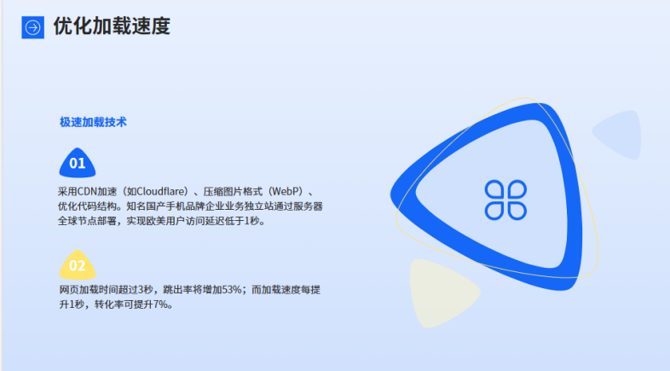
2.响应式设计与移动端优先
移动端流量占比超60%，国内知名无人机品牌独立站通过模块化布局与触控优化，使移动端询盘率提升40%。
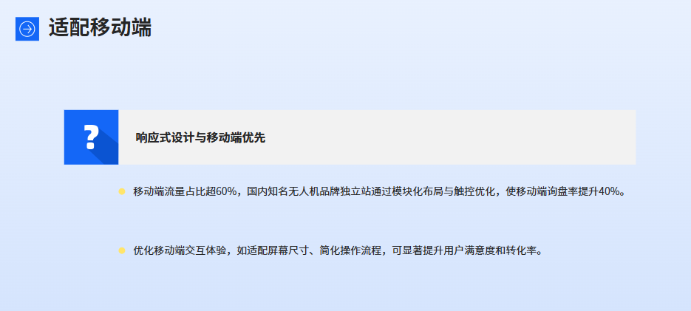
3.直观导航与搜索功能国内某知名物联网企业独立站的“参数对比工具”与多维筛选功能，将客户决策周期缩短了30%。
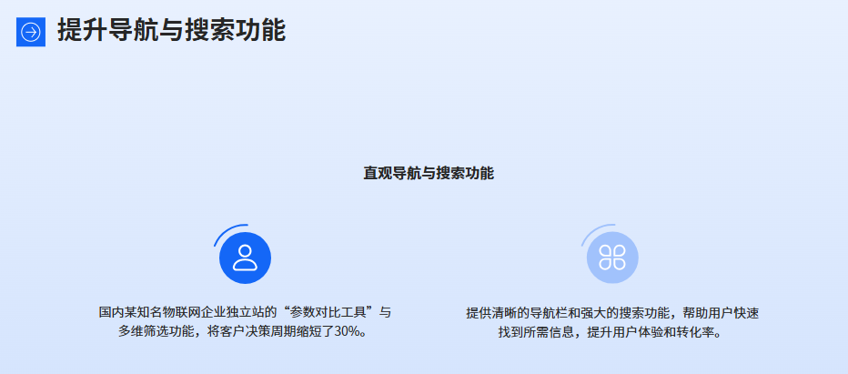
案例：**医疗独立站通过优化首屏加载速度至2秒内，并结合场景化导航（如“行业解决方案”模块），使客户停留时长增加45%，转化率提升28%。
02内容本地化与精准展示：打破语言与文化壁垒
本地化不仅是语言翻译，更是文化适配。多语言版本独立站的转化率比单一语言站高3倍，而文化适配内容可使客户信任度提升50%。
关键策略：
1.多语言与本地化设计国内某独立站服务商制作的独立站支持45种语言版本，并针对中东市场采用奢华风格设计，使中东地区询盘量增长60%。
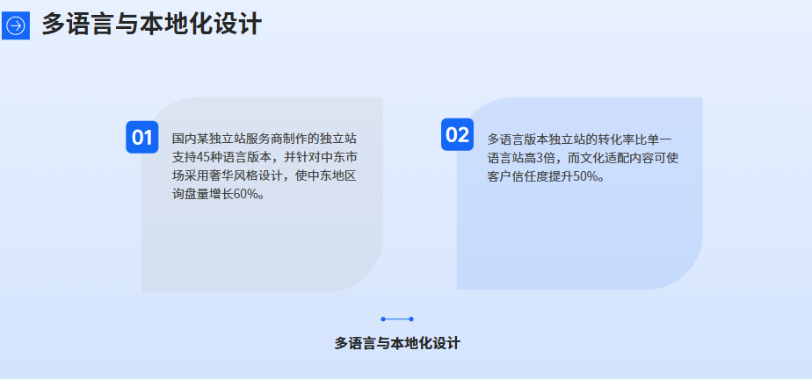
2.场景化内容与客户案例国内知名无人机品牌通过视频展示无人机在农业、安防等场景的应用，结合客户案例（如“某欧洲建筑公司节省30%成本”），使B端客户转化率提升35%。
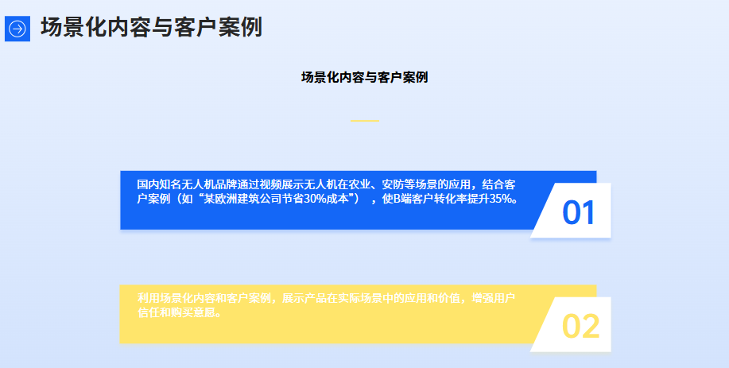
3.高价值产品展示国内知名手机品牌独立站的“智能产品推荐系统”根据客户需求参数自动匹配方案，减少采购复杂性，询盘转化率提升25%。
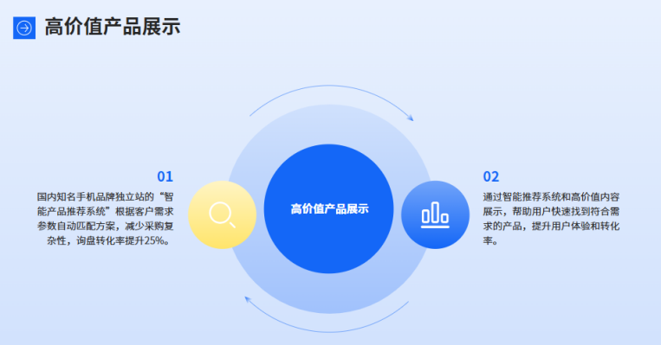
案例：**跨境电商为机械制造企业定制欧洲市场内容，通过“智能化小型机械作业视频”与本地化文案，使订单量增长120%。
03信任度构建：从资质展示到即时沟通
B2B客户决策周期长，信任是关键。数据显示，展示行业认证的页面转化率可提升40%，而即时沟通工具（如WhatsApp）可减少60%的客户流失。
关键策略：
1.企业资质与安全标识**医疗独立站首页突出CE认证与GMP合规性，使医疗行业客户询盘率提升50%。
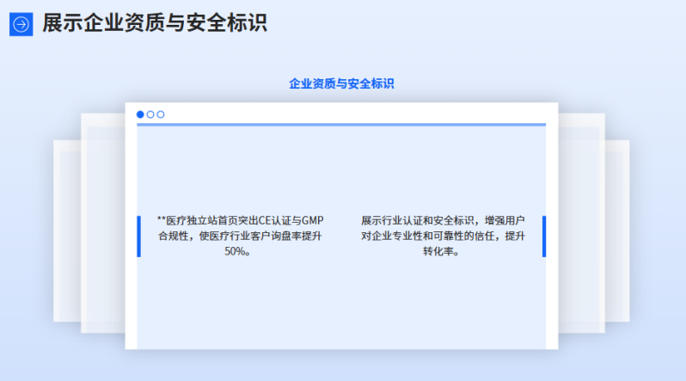
2.客户评价与案例背书国内某物联网服务商通过“客户Logo墙”与真实案例研究，使南美市场订单量增长70%。
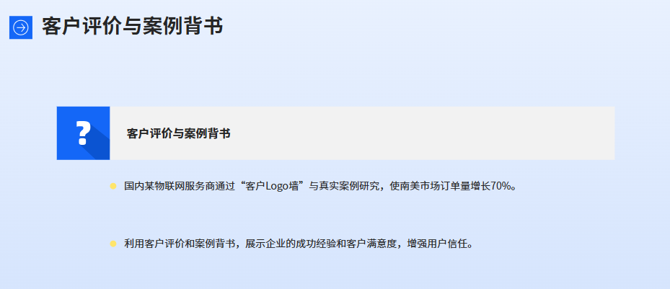
3.透明化信息与即时沟通国内领先的WhatsApp社交营销服务品牌的WhatsApp集成插件将响应时间从48小时缩短至15分钟，沉睡客户唤醒率提升45%。
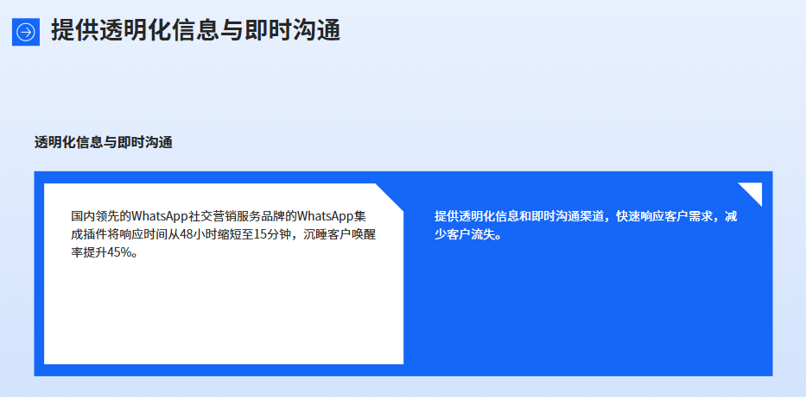
案例：国内某独立站服务商制作的独立站设计“工厂实拍视频”模块，展示生产线与质检流程，使新客户信任度评分提升65%。
04技术SEO与流量获取：从自然排名到精准广告
独立站需“内外兼修”：内部优化SEO，外部精准引流。Google自然流量占B2B询盘的78%，而社媒广告的CPM成本比传统平台低30%。
关键策略：
1.长尾关键词与结构化数据
使用Ahrefs挖掘“wholesale LED suppliers in Germany”等长尾词，国内知名手机品牌通过Product Schema标记产品页，使Google自然流量增长50%。
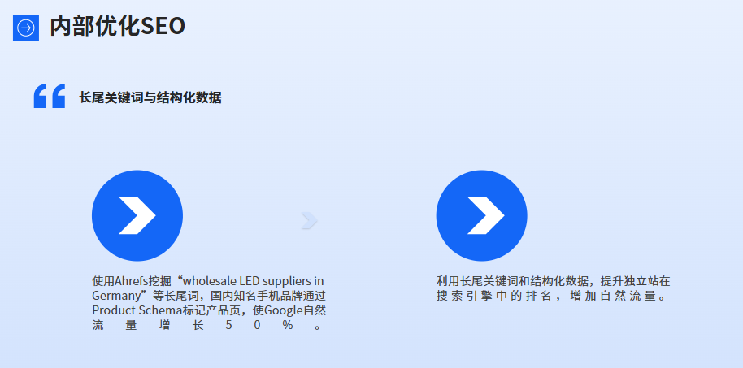
2.Google Ads与社媒矩阵某跨境电商服务品牌通过分时投放策略（欧美市场UTC 9:00-17:00），使广告ROI提升40%。
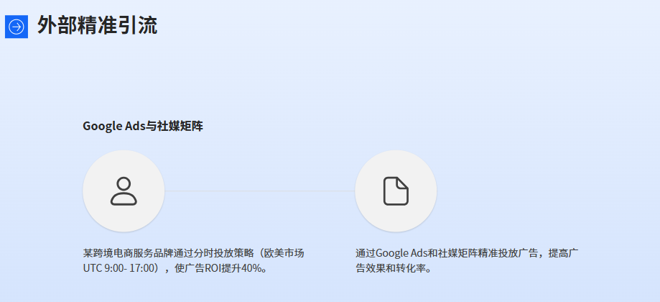
3.内容营销与博客优化国内知名的无人机品牌**的技术博客“How to Choose Industrial Drones”每月带来200+精准询盘。
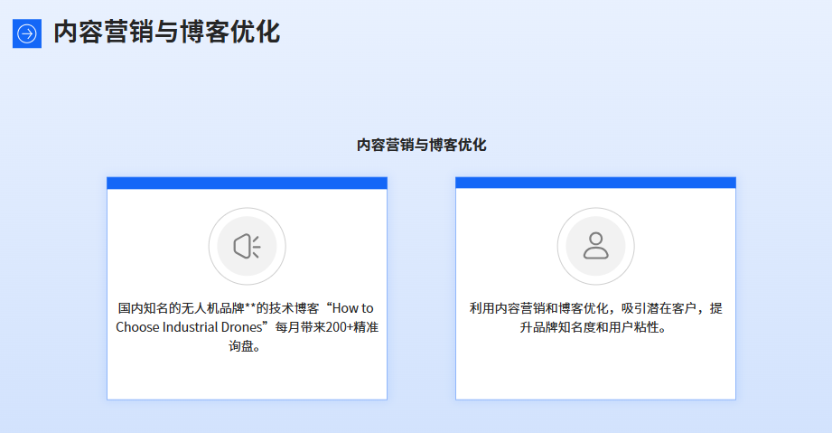
案例：某电动工具企业通过“本地化SEO+Google Shopping广告”，使德国市场订单量增长90%，单次点击成本降低35%。
05数据驱动优化：从用户行为到持续迭代
数据是优化的指南针。通过GA4分析用户路径，可识别高跳出率页面并针对性改进，例如优化CTA按钮可使转化率提升15%。
关键策略：
1.用户行为分析
识别高跳出率页面（如产品页缺少FAQ），优然通过A/B测试优化产品描述，使页面停留时长增加30%。
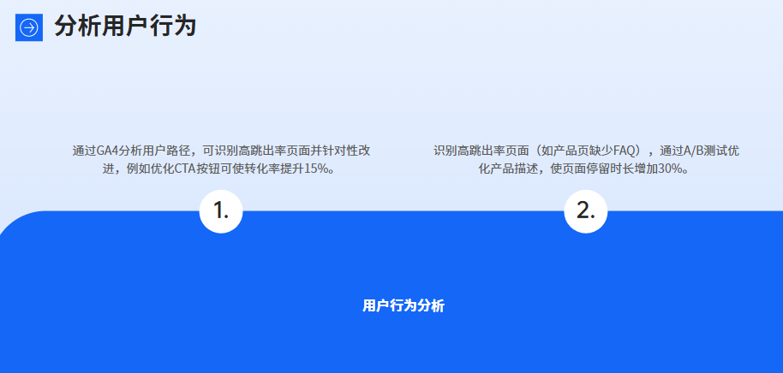
2.私域流量运营**电商服务品牌的WhatsApp销售宝通过客户画像系统，实现精准营销，复购率提升25%。
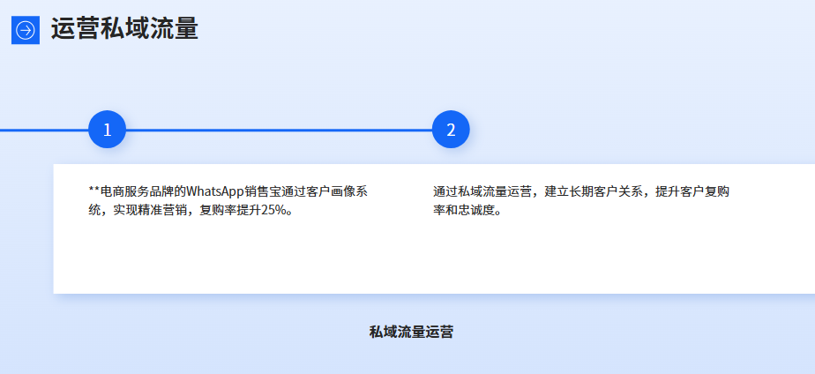
3.多维度数据看板独立站服务商**的“跨境广告通”整合Google Ads与社媒数据，使广告投放效率提升50%。
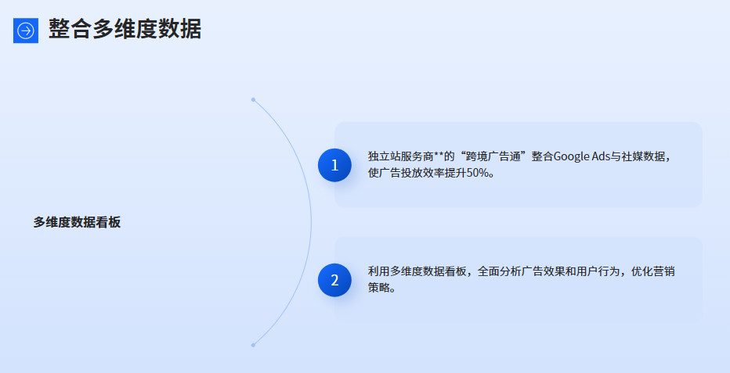
案例：某建材企业通过分析GA4数据，发现“运费计算不透明”导致50%弃单，优化后结账转化率提升22%。
06独立站优化的终极目标：流量与留量的双螺旋增长
独立站不仅是获客渠道，更是品牌资产沉淀的核心阵地。头部企业的实践表明，“用户体验+本地化内容+技术SEO+数据驱动”四维一体的优化策略，可实现品牌影响力与转化率的双重突破。
行动建议：
立即检测网站加载速度，优化至3秒内。
部署多语言版本与本地化支付（如中东COD）。
集成WhatsApp等即时沟通工具，缩短响应时间。

